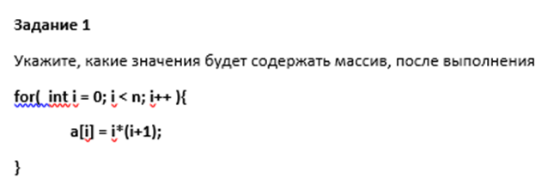

Ответ: 0,2,6,12,20

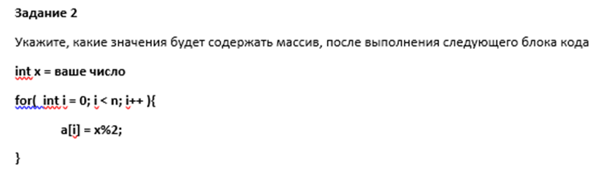

Ответ: мое число 9 будет выведено: 1,1,1,1,1

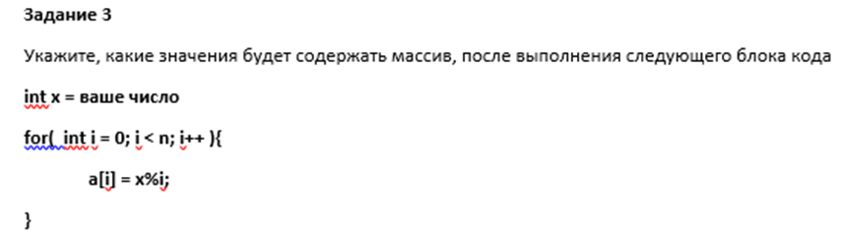

Ответ: мое число 7 массив: 0,0,1,1,3

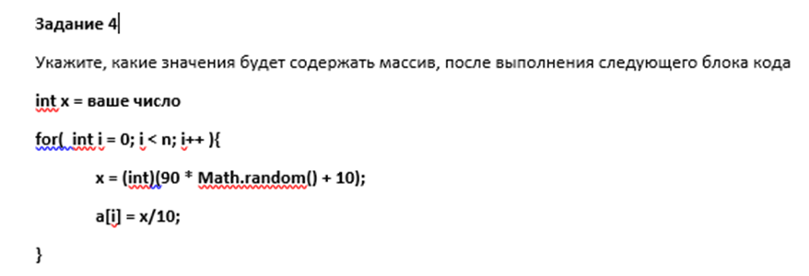

Ответ: Мое число 7 массив:3,1,7,3,3

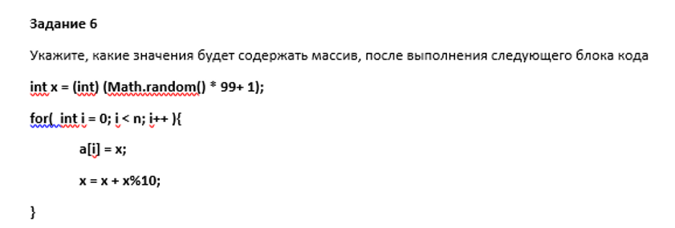

Ответ:50,50,50,50,50

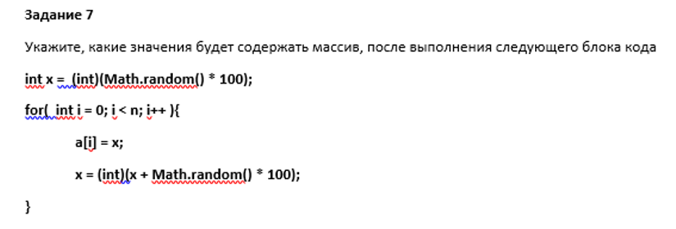

Ответ:49,96,99,151,245

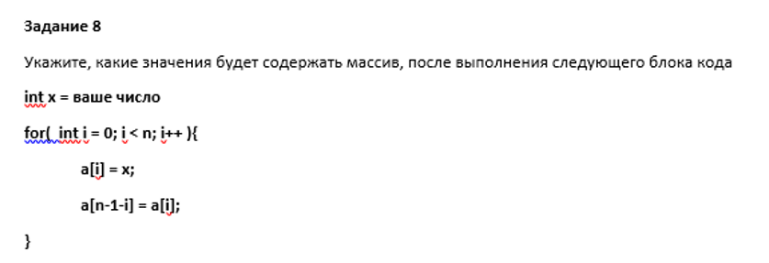

Ответ: мое число 7, массив: 7,7,7,7,7